

**เว็บประกาศข่าวสารและพูดคุย**

**IT Post**

**จัดทำโดย**

นายศุภณัฐ งามเกตุสุข รหัสนักศึกษา 66070195

นายศรัณย์ มั่นประพันธ์ รหัสนักศึกษา 66070309

**เสนอ**

ผศ.ดร.บัณฑิต ฐานะโสภณ

รายงานนี้เป็นส่วนหนึ่งของวิชา

SERVER-SIDE WEB DEVELOPMENT (06016418)

หลักสูตรวิทยาศาสตรบัณฑิต สาขาวิชาเทคโนโลยีสารสนเทศ

ภาคเรียนที่ 1 ปีการศึกษา 2568

คณะเทคโนโลยีสารสนเทศ

สถาบันเทคโนโลยีพระจอมเกล้าเจ้าคุณทหารลาดกระบัง

**คำนำ**

เอกสารฉบับนี้จัดทำขึ้นเพื่อประกอบการทำโครงงาน **IT Post** ซึ่งเป็นโครงงานในการพัฒนาเว็บไซต์ฝั่งเซิร์ฟเวอร์ แขนงวิชาวิศวกรรมซอฟต์แวร์ หลักสูตรวิทยาศาสตร์บัณฑิต สาขาวิชาเทคโนโลยีสารสนเทศ คณะเทคโนโลยีสารสนเทศ สถาบันเทคโนโลยีพระจอมเกล้าเจ้าคุณทหารลาดกระบัง เพื่อให้ผู้อ่านทราบถึงจุดประสงค์ เทคโนโลยีที่ใช้ วิธีการทำงาน และผลการดำเนินงานของโครงการ

ผู้จัดทำหวังเป็นอย่างยิ่งว่าเอกสารฉบับนี้จะเป็นประโยชน์ต่อผู้ที่สนใจศึกษาการพัฒนาเว็บไซต์ฝั่งเซิร์ฟเวอร์ ตลอดจนผู้ที่ต้องการนำความรู้ไปประยุกต์ใช้ในการพัฒนาระบบสารสนเทศในด้านต่าง ๆ หากมีข้อเสนอแนะหรือคำติชมใด ๆ ผู้จัดทำขอน้อมรับไว้ด้วยความยินดีเพื่อปรับปรุงและพัฒนาผลงานให้ดียิ่งขึ้นต่อไป

คณะเทคโนโลยีสารสนเทศสจล.

ตุลาคม 2568

**บทคัดย่อ**

โครงงานนี้มีจุดประสงค์เพื่อเป็นพื้นที่สำหรับการสื่อสารภายในคณะเทคโนโลยีสารสนเทศ โดยเปิดโอกาสให้นักศึกษา อาจารย์ และบุคลากรสามารถตั้งกระทู้ ประกาศ ถามคำถาม หรือแสดงความคิดเห็น ได้อย่างอิสระ มีการแยกหมวดหมู่ของแต่ละประกาศ สามารถค้นหาได้ตามต้องการ ระบบนี้ถูกออกแบบมาเพื่อส่งเสริมการมีปฏิสัมพันธ์ การแลกเปลี่ยนข้อมูลข่าวสาร และรวบรวมประกาศต่าง ๆ ภายในคณะ ผลลัพธ์จากการพัฒนาและทดลองใช้งานแสดงให้เห็นว่า IT Post สามารถช่วยลดโอกาสการพลาดข้อมูลสำคัญ และสนับสนุนการสื่อสารภายในคณะได้อย่างมีประสิทธิภาพ

**สารบัญ**

บทที่ 1 บทนำ 01

1.1 ความเป็นมาของปัญหา01

1.2 วัตถุประสงค์ 01

1.3 ขอบเขตการทำงาน01

1.4 ประโยชน์ที่คาดว่าจะได้รับ02

1.5 โครงสร้างของรายงาน 02

บทที่ 2 ความต้องการของระบบ 03

บทที่ 3 ขั้นตอนการดำเนินงานของโครงงาน 04

3.1 Use Case Diagram04

3.2 Use Case Description 05

3.3 ER Diagram 08

3.4 Data Dictionary 09

3.5 Mockup UI11

**บทที่ 1**

**บทนำ**

* 1. **ความเป็นมาของปัญหา**

ในปัจจุบัน การประกาศข้อมูลในรายวิชาของคณะเทคโนโลยีสารสนเทศมีการกระจายอยู่ในหลายแพลตฟอร์ม เช่น Microsoft Teams, Facebook Group, Line หรือเว็บไซต์ของรายวิชานั้น ๆ ส่งผลให้นักศึกษาต้องคอยติดตามข้อมูลจากหลายช่องทาง ซึ่งอาจทำให้พลาดข่าวสารหรือข้อมูลสำคัญได้ รวมไปถึงกิจกรรมต่าง ๆ ของคณะ หรือการประกาศที่เกี่ยวข้องกับงานหรืองานประชาสัมพันธ์อื่น ๆ ก็มีการเผยแพร่ในหลายช่องทางเช่นกัน ทำให้การเข้าถึงข้อมูลไม่สะดวกและใช้เวลามาก

เพื่อแก้ไขปัญหานี้ จึงมีแนวคิดในการพัฒนา **IT Post** ซึ่งเป็นระบบศูนย์กลางในการรวบรวมประกาศจากทุกแหล่งให้อยู่ในที่เดียว โดยผู้ใช้สามารถสร้างหรือเข้ามาค้นหาข้อมูลได้สะดวก รวดเร็ว และลดโอกาสการตกหล่นของข่าวสารที่สำคัญ

* 1. **วัตถุประสงค์**

1. เพื่อพัฒนาระบบเว็บบอร์ดศูนย์กลางสำหรับรวบรวมและแสดงประกาศจากรายวิชา กิจกรรม และข่าวสารต่าง ๆ ของคณะในที่เดียว
2. เพื่อส่งเสริมการมีปฏิสัมพันธ์ระหว่างผู้ใช้ผ่านฟังก์ชันการแสดงความคิดเห็น การตอบกลับ และการสร้างกระทู้ของตนเอง
3. เพื่ออำนวยความสะดวกให้นักศึกษาและบุคลากรสามารถค้นหาและติดตามข่าวสารได้อย่างรวดเร็ว ลดการตกหล่นของข้อมูลจากหลายแพลตฟอร์ม
   1. **ขอบเขตการทำงาน**
4. พัฒนาเป็นเว็บแอปพลิเคชันที่ใช้งานบนเบราว์เซอร์
5. มีระบบจัดการผู้ใช้ ระบบจัดการประกาศ และระบบค้นหาข้อมูล
6. ไม่ครอบคลุมการเชื่อมต่อกับแพลตฟอร์มภายนอกอัตโนมัติ เช่น Microsoft Teams หรือ Facebook
   1. **ประโยชน์ที่คาดว่าจะได้รับ**

* เรียนรู้การใช้งาน Django Framework
* ได้นำความรู้ความเข้าใจจากบทเรียนมาพัฒนาผลงานและต่อยอดให้เกิดประโยชน์
* เว็บประกาศข่าวสาร และพูดคุยที่ใช้ได้จริง
  1. **โครงสร้างของรายงาน**

รายงานฉบับนี้ มีโครงสร้างของรายงานดังต่อไปนี้

บทที่ 1 กล่าวถึงความเป็นมาและความสำคัญของปัญหา วัตถุประสงค์ ขอบเขตของระบบ และประโยชน์ที่คาดว่าจะได้รับ

บทที่ 2 ความต้องการของระบบ

บทที่ 3 การออกแบบระบบ

**บทที่ 2**

**ความต้องการของระบบ**

1. ผู้ใช้สามารถลงชื่อเข้าใช้ระบบตามบทบาทของตนได้อย่างถูกต้อง
2. ผู้ใช้สามารถดู แสดงความคิดเห็น และกดหัวใจของโพสต์ผู้อื่นได้
3. ผู้ใช้สามารถสร้าง แก้ไข และลบโพสต์ของตนเองได้
4. ผู้ใช้สามารถค้นหาโพสต์จากหัวข้อหรือเนื้อหาหรือชื่อวิชา
5. ผู้ใช้แต่ละบทบาทเห็นเมนูและกระทำได้ตามสิทธิ์ที่กำหนด
6. สามารถสร้างโพสต์แนบไฟล์ กำหนดหมวดหมู่
7. ในหมวดหมู่พูดคุยสามารถสร้างประกาศแบบไม่ระบุตัวตนได้
8. ไฟล์ที่อัพโหลดถูกบันทึกและดาวน์โหลดได้ ตรวจสอบนามสกุลและขนาด
9. ผู้ดูแลระบบสามารถ แก้ไข/ลบ ประกาศผู้อื่นได้
10. ประกาศและความคิดเห็นจะต้องถูก publish เมื่อกดยืนยัน

**บทที่ 3**

**ขั้นตอนการดำเนินงานของโครงงาน**

* 1. **การออกแบบ Use Case Diagram**

รูปภาพประกอบด้วย ร่าง, แผนภาพ, การวาดภาพ, ไลน์

เนื้อหาที่สร้างโดย AI อาจไม่ถูกต้อง

รูปที่ 3.1 Use Case Diagram

* 1. **รายละเอียดการทำงานของแต่ละยูสเคส (Use Case Description)**

|  |  |  |
| --- | --- | --- |
| Use Case Name: | เข้าสู่ระบบ/ลงทะเบียน | |
| Brief Description: | ผู้ใช้สามารถกรอกข้อมูลเพื่อเข้าสู่ระบบหรือลงทะเบียน | |
| Flow of Event: | ผู้ใช้ | ระบบ |
| 1. ผู้ใช้ใหม่กดปุ่ม ลงทะเบียน  3. กรอกข้อมูลให้ครบถ้วนและถูกต้อง  6. กรอกข้อมูลเข้าสู่ระบบ และกดปุ่มเข้าสู่ระบบ | 2.ระบบ Navigate ไปสู่หน้าลงทะเบียน  4. ระบบทำการบันทึกข้อมูลลงฐานข้อมูล  5. ระบบ Redirect กลับไปที่หน้าเข้าสู่ระบบ  7. ระบบทำการตรวจสอบชื่อผู้ใช้ และรหัสผ่าน  8. ระบบจะนำผู้ใช้เข้าสู่ระบบตามสิทธิ์ของผู้ใช้ |
| Alternative Flow: | หากผู้ใช้กรอกข้อมูลผิด ระบบจะแสดงข้อความแจ้งเตือน | |

|  |  |  |
| --- | --- | --- |
| Use Case Name: | จัดการโปรไฟล์ | |
| Brief Description: | ผู้ใช้งานสามารถ ดู/แก้ไข ข้อมูลโปรไฟล์ของตนเองได้ | |
| Flow of Event: | ผู้ใช้งาน | ระบบ |
| 1. ผู้ใช้กดไปที่รูปโปรไฟล์มุมขวาบน  3. กดแก้ไขโปรไฟล์  4. ผู้ใช้แก้ไขข้อมูลของตนเอง และกดยืนยัน | 2. ระบบ Navigate ไปสู่หน้าโปรไฟล์ของตนเอง  5. ระบบทำการบันทึกข้อมูลลงฐานข้อมูล |
| Alternative Flow: | ในกรณีที่ข้อมูลไม่ครบถ้วนหรือไม่ตรงตามเงื่อนไขที่กำหนด ระบบจะแสดงข้อความแจ้งเตือนและโฟกัสไปที่ช่องที่ยังมีข้อผิดพลาด | |

|  |  |  |
| --- | --- | --- |
| Use Case Name: | ดูโปรไฟล์ผู้อื่น | |
| Brief Description: | ผู้ใช้งานสามารถดู โปรไฟล์ผู้ใช้ของคนอื่นได้ | |
| Flow of Event: | ผู้ใช้งาน | ระบบ |
| 1. ผู้ใช้กดที่ชื่อผู้ใช้ที่ต้องการ | 2. ระบบ Navigate ไปสู่หน้าโปรไฟล์ของชื่อผู้ใช้ที่ผู้ใช้กด และแสดงข้อมูลต่างๆ |
| Alternative Flow: | - | |

|  |  |  |
| --- | --- | --- |
| Use Case Name: | จัดการประกาศสำคัญ | |
| Brief Description: | อาจารย์หรือผู้ดูแลระบบ สามารถสร้างประกาศสำคัญของตนเอง | |
| Flow of Event: | อาจารย์/ผู้ดูแลระบบ | ระบบ |
| 1. อาจารย์หรือผู้ดูแลระบบกดสร้างโพสต์  3. อาจารย์หรือผู้ดูแลระบบเลือกหมวดหมู่สำคัญ เขียนหัวเรื่อง และกดยืนยัน | 2. ระบบ Navigate ไปสู่สร้างโพสต์  4. ระบบทำการบันทึกข้อมูลลงฐานข้อมูล และ Redirect กลับไปที่หน้าหลัก พร้อมกับแสดงประกาศที่พึ่งสร้าง |
| Alternative Flow: | ในกรณีที่ข้อมูลไม่ครบถ้วนหรือไม่ตรงตามเงื่อนไขที่กำหนด ระบบจะแสดงข้อความแจ้งเตือนและโฟกัสไปที่ช่องที่ยังมีข้อผิดพลาด | |

|  |  |  |
| --- | --- | --- |
| Use Case Name: | จัดการประกาศกิจกรรม | |
| Brief Description: | อาจารย์หรือผู้ดูแลระบบ สามารถสร้างประกาศกิจกรรมของตนเอง | |
| Flow of Event: | อาจารย์/ผู้ดูแลระบบ | ระบบ |
| 1. อาจารย์หรือผู้ดูแลระบบกดสร้างโพสต์  3. อาจารย์หรือผู้ดูแลระบบเลือกหมวดหมู่กิจกรรม เขียนหัวเรื่อง และกดยืนยัน | 2. ระบบ Navigate ไปสู่สร้างโพสต์  4. ระบบทำการบันทึกข้อมูลลงฐานข้อมูล และ Redirect กลับไปที่หน้าหลัก พร้อมกับแสดงประกาศที่พึ่งสร้าง |
| Alternative Flow: | ในกรณีที่ข้อมูลไม่ครบถ้วนหรือไม่ตรงตามเงื่อนไขที่กำหนด ระบบจะแสดงข้อความแจ้งเตือนและโฟกัสไปที่ช่องที่ยังมีข้อผิดพลาด | |

|  |  |  |
| --- | --- | --- |
| Use Case Name: | จัดการประกาศพูดคุย | |
| Brief Description: | ผู้ใช้สามารถสร้างประกาศพูดคุยของตนเอง | |
| Flow of Event: | ผู้ใช้ | ระบบ |
| 1. ผู้ใช้กดสร้างโพสต์  3. ผู้ใช้เลือกหมวดหมู่พูดคุย เขียนหัวเรื่อง และกดยืนยัน   * หากเป็นนักศึกษาจะเลือกหมวดหมู่พูดคุยให้อัตโนมัติ | 2. ระบบ Navigate ไปสู่สร้างโพสต์  4. ระบบทำการบันทึกข้อมูลลงฐานข้อมูล และ Redirect กลับไปที่หน้าหลัก พร้อมกับแสดงประกาศที่พึ่งสร้าง   * หากเป็นนักศึกษาจะต้องให้ผู้ดูแลระบบยืนยันก่อน |
| Alternative Flow: | ในกรณีที่ข้อมูลไม่ครบถ้วนหรือไม่ตรงตามเงื่อนไขที่กำหนด ระบบจะแสดงข้อความแจ้งเตือนและโฟกัสไปที่ช่องที่ยังมีข้อผิดพลาด | |

|  |  |  |
| --- | --- | --- |
| Use Case Name: | ไลค์/แสดงความคิดเห็น | |
| Brief Description: | ผู้ใช้สามารถกดไลค์ หรือแสดงความคิดเห็นประกาศต่างๆ | |
| Flow of Event: | ผู้ใช้ | ระบบ |
| 1. ผู้ใช้กดไลค์ หรือแสดงความคิดเห็นตามประกาศที่ผู้ใช้สนใจ | 2. ระบบทำการบันทึกข้อมูลลงฐานข้อมูล และ Redirect กลับไปที่หน้าหลัก |
| Alternative Flow: | - | |

* 1. **การออกแบบ ER Diagram**

รูปภาพประกอบด้วย ข้อความ, ภาพหน้าจอ, จำนวน, ตัวอักษร

เนื้อหาที่สร้างโดย AI อาจไม่ถูกต้อง

รูปที่ 3.3 ER Diagram

* 1. **Data Dictionary**
* ตาราง User

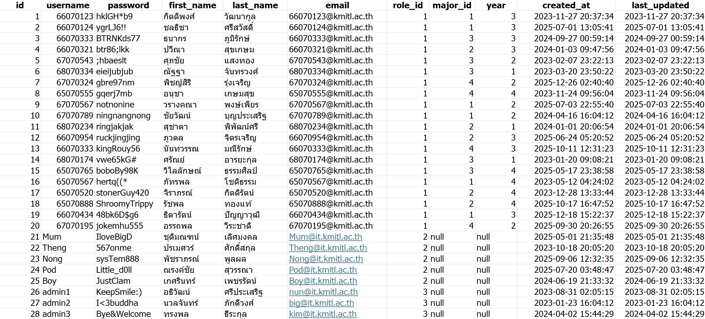

รูปที่ 3.4.1 User Table

* ตาราง Post

รูปภาพประกอบด้วย ข้อความ, ตัวอักษร, ภาพหน้าจอ, จำนวน

เนื้อหาที่สร้างโดย AI อาจไม่ถูกต้อง

รูปที่ 3.4.2 Post Table

* ตาราง Comment

รูปภาพประกอบด้วย ข้อความ, ตัวอักษร, ภาพหน้าจอ, จำนวน

เนื้อหาที่สร้างโดย AI อาจไม่ถูกต้อง

รูปที่ 3.4.3 Comment table

* ตาราง Post Category

รูปภาพประกอบด้วย ข้อความ, ภาพหน้าจอ, ตัวอักษร, ไลน์

เนื้อหาที่สร้างโดย AI อาจไม่ถูกต้อง

รูปที่ 3.4.4 PostCategory Table

* ตาราง Major

รูปภาพประกอบด้วย ข้อความ, ภาพหน้าจอ, ตัวอักษร, ไลน์

เนื้อหาที่สร้างโดย AI อาจไม่ถูกต้อง

รูปที่ 3.4.5 Major Table

* ตาราง Role



รูปที่ 3.4.6 Role Table

* 1. **Mockup UI**
* หน้า Login

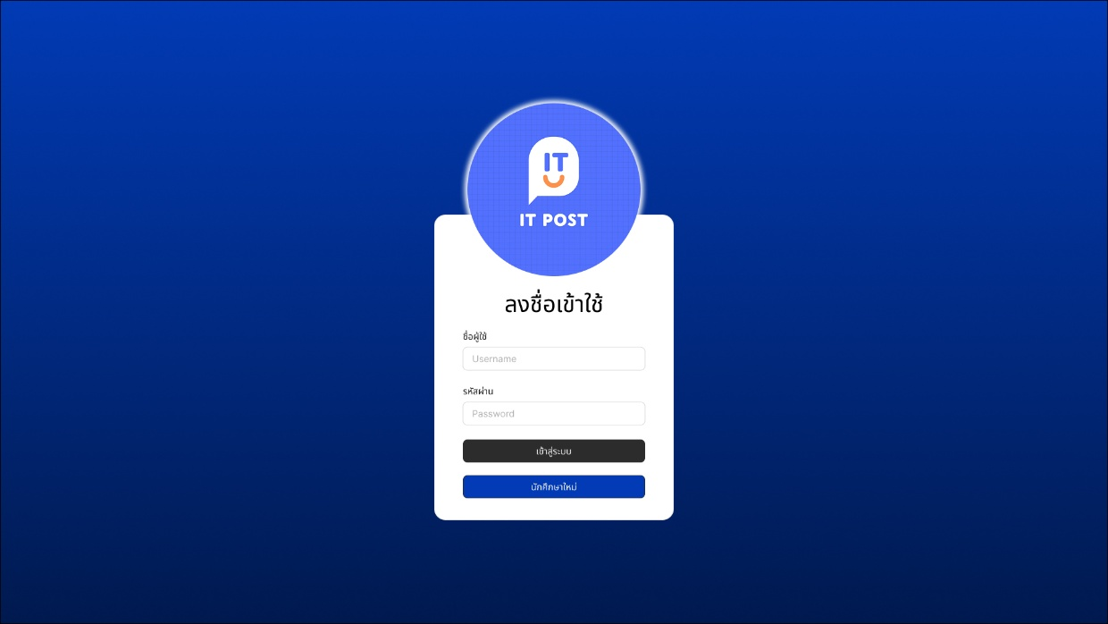

รูปที่ 3.5.1 Login

* หน้า Register

รูปภาพประกอบด้วย ข้อความ, ภาพหน้าจอ, ซอฟต์แวร์, ไอคอนคอมพิวเตอร์

เนื้อหาที่สร้างโดย AI อาจไม่ถูกต้อง

รูปที่ 3.5.2 Register

* หน้าหลัก

รูปภาพประกอบด้วย ข้อความ, ภาพหน้าจอ, ซอฟต์แวร์, ไอคอนคอมพิวเตอร์

เนื้อหาที่สร้างโดย AI อาจไม่ถูกต้อง

รูปที่ 3.5.3 หน้าหลัก

* หน้าสร้างโพสต์

รูปภาพประกอบด้วย ข้อความ, ภาพหน้าจอ, ซอฟต์แวร์, ไอคอนคอมพิวเตอร์

เนื้อหาที่สร้างโดย AI อาจไม่ถูกต้อง

รูปที่ 3.5.4 สร้างโพสต์